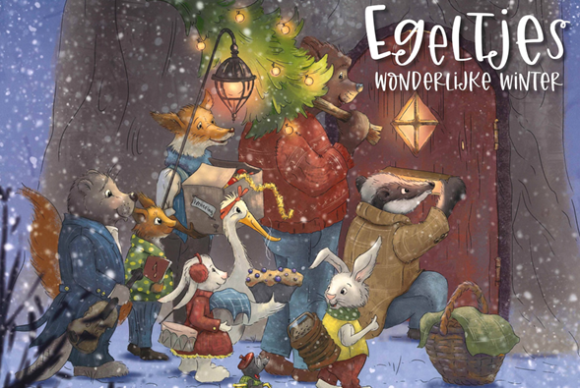
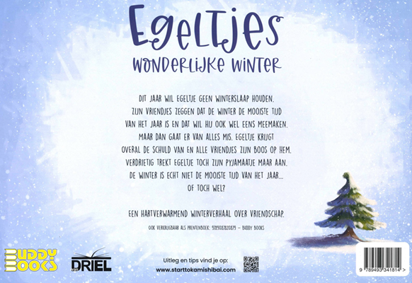

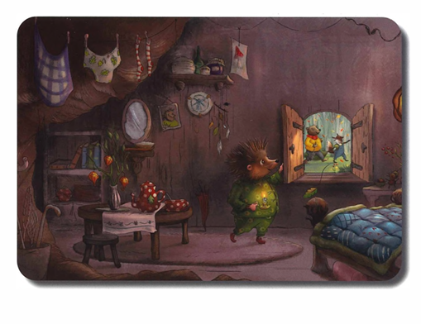 |  | Aan de rand van het grote bos staat een knus klein hutje met een knus klein raampje. Als Egeltje op zijn teentjes staat, kan hij er precies door naar buiten kijken.  'Welterusten, blaadjes,' zegt hij. 'Welterusten, wind.' Dan trekt hij de luikjes dicht en zijn lievelingspyjamaatje aan. Egeltje is klaar om te gaan slapen. De hele winter lang.  Maar wat hoort hij nu? Wat is dat buiten toch voor lawaai?
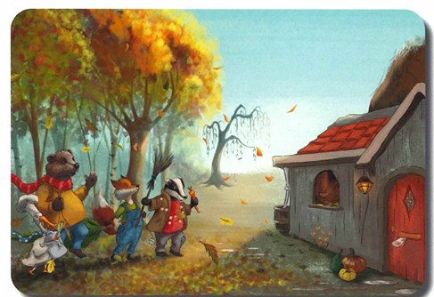 |  | 'Hallo, vriendjes, wat gaan jullie doen?' roept Egeltje 'De winter komt eraan!' Eend en Vos en Das juichen. 'De mooiste tijd van het jaar!' roepen Konijn en Konien.  Beer huppelt. 'Ik houd al jaren geen winterslaap meer!’ En dan zwaaien ze allemaal. 'Welterusten, Egeltje.' 'Welterusten,' zegt Egeltje met een zucht.
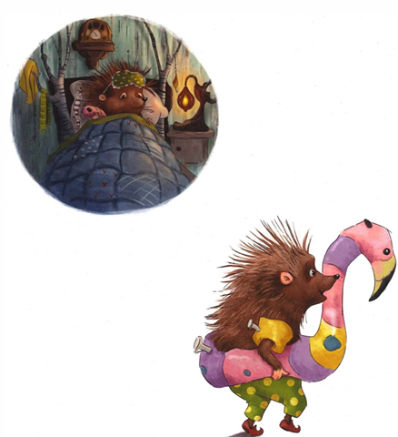 |  | Egeltje kon maar niet slapen. Is de winter de mooiste tijd van het jaar? Dat wist hij helemaal niet! Wat zouden zijn vriendjes allemaal doen als het winter is?  Maar natuurlijk! Chocolademelk drinken en spekjes eten, want dat is het lekkerste wat Egeltje kent. Hij wil ze het wel brengen, maar het is zo zwaar. Dan weet hij het. Hij vraagt ze wel om hier te komen. Snel zet hij alles klaar.  Wacht eens! Ze gaan vast ook zwemmen. Egeltje weet het wel zeker. Want zwemmen is het allerleukste wat hij ooit heeft gedaan. Dan trippelt Egeltje het bos in. Dit jaar gaat hij mooi niet slapen! Hij wil ook weleens meemaken hoe leuk de winter is.
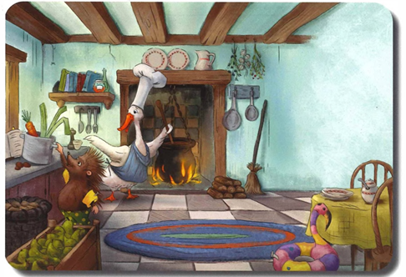 |  | 'Ik ben nog wakker!' roept Egeltje naar Eend. 'Gaan we zwemmen?' Maar Egeltje ziet het gelijk. Eend gaat helemaal niet zwemmen. Ze loopt door de keuken met een grote pan. De keuken opruimen? denkt Egeltje. Doen zijn vriendjes dat in de winter? Maar zwemmen is toch veel leuker?  Egeltje kijkt in de pan. Stamppot met kastanjes? Is dat lekker? Spekjes en chocolademelk wel! Hij heeft alles klaar staan in zijn hutje. Eend zal daar toch wel zin in hebben? 'Ik wil je iets vragen,’ zegt Egeltje snel. 'Maar weet je... eerst help ik je wel.’
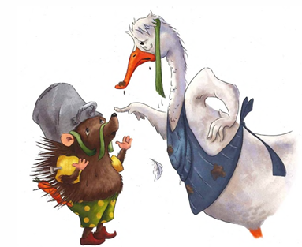 |  | 'Nee, nee!’ zegt Eend geschrokken. 'Help mij maar liever niet.' Maar Egeltje is al begonnen met opruimen. En zijn stekeltjes prikken alles omver.    En alles valt op de grond. Behalve de pan. Die zit zomaar boven op de hop van Egeltje. Best leuk die winter, denkt Egeltje. Je wordt er alleen wel een beetje duizelig van.
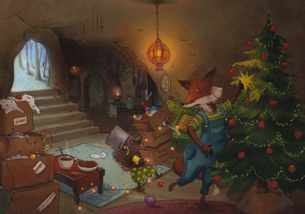 |  | 'Ik ben nog wakker!' roept Egeltje naar Vos. 'Gaan we nu zwemmen?' Maar Vos heeft ook al geen zwembroek aan. Hij tilt een hoge stapel dozen.  De kamer opruimen? denkt Egeltje.  Doen zijn vriendjes dat altijd In de winter?  Maar zwemmen is toch echt veel leuker?  Vos probeert een glimmende ster boven op zijn boom te krijgen.  Maar hij kan er niet bij. Vos is veel te klein.  Ik weet waar je groot van wordt, denkt Egeltje.  Spekjes en ckocolademelk!  'Ik wil je iets vragen,' zegt hij snel.  .'Maar weet je…. eerst help ik je wel.’
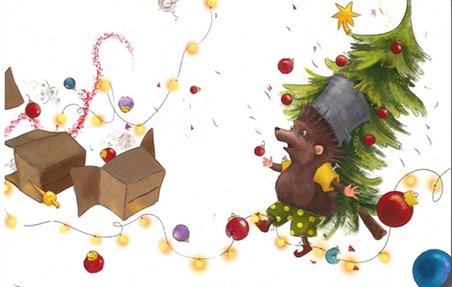 |  | 'Nee, nee,’ zegt Vos geschrokken. 'Help mij maar liever niet.  Maar Egeltje is al begonnen met opruimen.  En zijn stekeltjes prikken zich vast in de boom.    En ook de prachtige ster is helemaal kapot.  Best leuk die winter, denkt Egeltje.  Je krijgt er alleen wel veel rommel van.
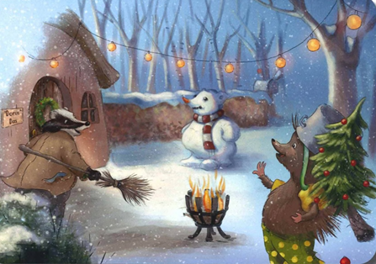 |  | 'Ik b-b-ben nog wakker!' roept Egeltje naar Das met een stem die bibbert van de kou. 'Gaan we nu zwem...’  Maar wat ziet Egeltje nou? Das houdt een bezem in zijn poot.  Alle vriendjes zijn aan het opruimen!  Egeltje laat zijn schoudertjes zakken.  De winter is helemaal niet leuk.  Je krijgt er een koude neus van. Wacht!  Hij weet wel iets waar je lekker warm van wordt. Chocolademelk!  'Ik wil je iets vragen,’ zegt Egeltje snel.  'Maar weet je… eerst help ik je wel.’
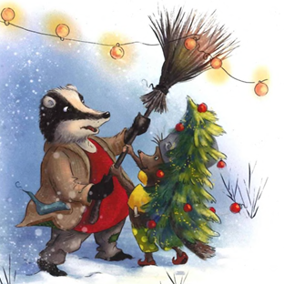 | 'Nee, nee!’ roept Das geschrokken.' Help mij maar liever niet!'  Maar Egeltje heeft de bezem al gepakt.  En zijn stekeltjes trekken alles los.  Wat is Das boos!    'Van jouw stekels word ik knetter!’  Dan sjokt Egeltje maar naar kuis.  Hij bibbert en hij rilt.  Het witte spul is in zijn pantoffeltjes gekropen .  Nu zijn ook zijn teentjes koud.  Er is niemand die met hem meeloopt.  Al zijn vriendjes zijn boos.  Of toch niet?
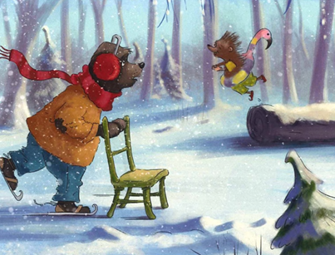 | Tussen de bomen hoort hij een vrolijke brul.  Is dat Beer?  Egeltje maakt een sprongetje van geluk.  Beer is bij de vijver. De heerlijk warme vijver.  Zie je wel, zijn vriendjes gaan toch zwemmen!  Egeltje neemt een aanloop en een prachtige duik.
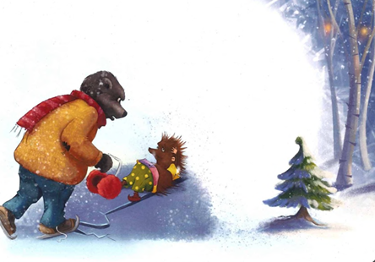 |   De vijver doet raar, ket water is glad en hard.  Egeltjes stekels maken zomaar een grote scheur  Beer is kwaad. Wild en woest.  Beer is berenboos!  Dan sjokt Egeltje verder naar huis.  Helemaal alleen.  Hij bibbert bijna uit zijn zwembroekje.  Maar wat is dat?  Er fonkelt een lichtje in het bos.
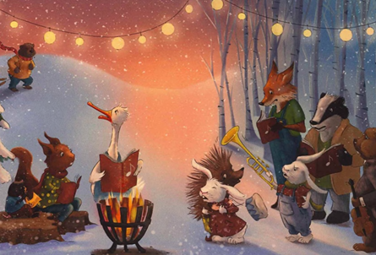 | Bij de vuurkorf is het warm en er klinkt prachtige muziek.  Konijn toetert, Konien trommelt en alle dieren zingen mee.  Over de winter en over een ster heel ver weg.  Er tintelt iets warms bij Egeltje vanbinnen.  Iets bijna net zo warm als chocolademelk.  Chocolademelk?’ denkt Egeltje. 'Ik wil jullie iets vragen,’ zegt hij snel.  'Maar eerst een knuffel, dat willen jullie vast wel.’  'Au, au!' piept Konien.  'Je prikt!'  Konijn slaat Egeltje gelijk op zijn kop.  'Laat haar los! Je doet haar pijn!’
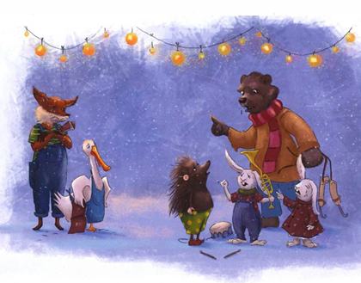 | Konijn schrikt. 'Nu heeft mijn toeter een deuk!'  En de andere vriendjes roepen heel hard:  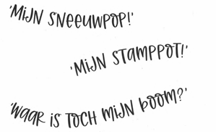  Maar Beer is bozer dan iedereen.  Hij is nat en koud en gaat tekeer.  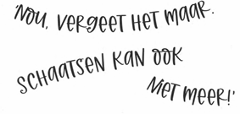  'De winter was altijd fijn!, zegt Konien sip.  'De mooiste tijd van het jaar.'  Beer snuift. 'Dit jaar dus niet.  En dat komt allemaal door Egeltje.’
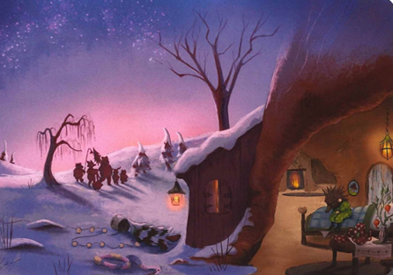 | Snikkend trekt Egeltje zijn pyjamaatje aan en schuift zijn koude bedje in. Door hem gaat alles fout.  Had hij maar geen stekeltjes.  De winter is echt de stomste tijd van het jaar.  Hij wil slapen.  Tot buiten alles weer normaal is.  Maar net als Egeltje zijn kleine kraaloogjes dicht wil doen,  klinkt er een dreun op de deur.  En de brievenbus begint zomaar te klepperen.  'Egeltje, ben je thuis?' snatert een stem.  Het lijkt Eend wel.  'Het spijt me, Egeltje,' bromt Beer.  'Mij ook,' piept Konien.  Das probeert zijn snuit door de brievenbus te steken.
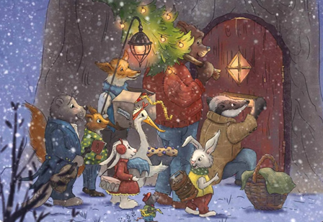 | 'Ga weg!’ roept Egeltje verdrietig naar de dichte deur.  'Ik hoor jullie niet. Ik slaap!'  'Maar we willen het winterfeest vieren,’ kwaakt Eend. 'Samen met jou.’ Langzaam hijst Egeltje zich overeind. 'Ik vind de winter stom.'  Konijn kijkt door de brievenbus naar Egeltje. 'Wat wilde je nou steeds vragen?'  Egeltje haalt zijn schoudertjes op.  'Of jullie misschien chocolademelk lusten.'  Vos juicht. 'Lekker!'  'Ik lust wel een regenton vol!' roept Beer
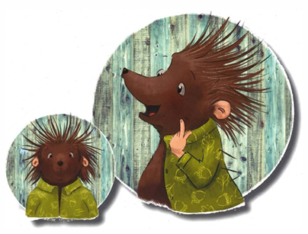 | Het winterfeest? denkt Egeltje.  Bij mij thuis?  Net als hij uit zijn bedje wil kruipen, voelt hij opeens zijn stekeltjes weer. Nee, hij doet de deur niet open.  Het gaat vast weer mis.  Zijn stekeltjes kunnen alleen maar prikken.  Maar wacht eens! Prikken?  En dan Krijgt Egeltje zomaar een geweldig goed idee.
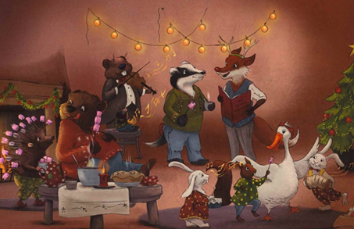 | Aan de rand van het grote bos staat een knus klein hutje met een knus klein sneeuwpopje. Binnen is het heerlijk warm en het ruikt er naar stamppot en verse notentaart.  Er wordt getoeterd en getrommeld en iedereen zingt mee.  Het is een lied over de winter. De mooiste tijd van het jaar.  Egeltje draait zijn stekeltjes naar het vuur. Zijn rug zit vol met spekjes. Hij heeft voor iedereen genoeg. 'Stekeltjes zijn best handig,’ zegt Beer terwijl hij gaapt. Egeltje zucht van geluk. De winter is echt een feest, het warmste feest dat er is. 'Volgend jaar blijf ik weer wakker, hoor!’ roept hij enthousiast. Eend slurpt. 'Krijgen we dan ook chocolademelk?' Beer smakt. 'En spekjes?' 'Zo veel als je wilt!' juicht Egeltje. 'Maar gaan we volgend jaar dan wél lekker zwemmen?’

